中航信托-天启【2020】201号福州螺洲TOD项目
投资集合资金信托计划
（中航信托·天启【2020】201号福州螺洲TOD项目）

监管月报
第09期
（ 2021年 4月）
编号：09

编制单位：北京康信君安资产管理有限公司
监管人员：连世梅
编制时间：2021年5月03日

目 录
一、项目基本情况 8
二、信托资金使用情况 10
三、项目证件办理情况 10
四、项目开发建设情况 11
五、项目合同及成本执行情况 11
六、项目销售情况统计 12
七、项目银行账户情况 12
八、资金收支情况 13
九、融资情况 19
十、 项目周边竞品情况分析 19
十一、区域市场情况分析 20
十二、项目公司资金计划执行情况 21
十三、项目公司用印情况 22
十四、项目公司印章证照外出使用情况 22
十五、项目公司签约情况 22
十六、项目整体运行情况分析 23
十七、附件 24

中航信托股份有限公司：
受贵司委托，北京康信君安资产管理有限公司对福州首融房地产开发有限公司开发建设位于福建省福州市仓山区螺洲城峰南侧，轨道交通4号线螺洲车辆段上盖及周边地块出让地“云洲郡”房地产项目提供投后管理监管服务。根据贵司与我司签署的编号为AVICTC2020X0420-3的《中航信托•天启【2020】201号福州螺洲TOD项目投资集合资金信托计划监管服务协议》约定，现就本期标的项目股东会/董事会议案情况、资金情况、印鉴及证照使用情况、项目证照办理情况、银行账户情况、合同签署及执行情况、工程进度情况、成本合约情况、销售进度情况、财务状况、项目存在的风险情况等方面，报告如下：
为方便阅读之目的，本报告中将部分名称简写为：
•项目公司：福州首融房地产开发有限公司
•SPV公司：宁德融熙置业有限公司
•中航信托：中航信托股份有限公司
•康信君安：北京康信君安资产管理有限公司

摘 要
（1）项目简况
项目名称 | 中航信托•天启【2020】201号福州螺洲TOD项目投资集合资金信托计划
业务部门 | 上海业务部 | 项目成立日 | 2020年8月17日
项目总规模（万） | 99,000.00 | 截至报告日已投放规模（万） | 56,600.00
合作开发商/交易对手 | 融创房地产集团有限公司
交易结构简述 | 中航信托将在信托计划成立后，所募集的信托资金向SPV投入不超过99,000万元，分两阶段，第一阶段增资56,600万元，其中56,000万实缴注册资本金，600万元计入资本公积；第二阶段增资42,400万元，其中7,700万元实缴注册资本金，34,700万元计入资本公积；SPV收到中航信托增资款后五个工作日内缴付信保基金，剩余款项用于偿还福州衡越向SPV提供的股东往来款以及用于标的项目的后续开发建设。
标的项目名称（案名） | 榕耀之城 | 地址 | 福州市仓山区螺洲城峰路南侧、轨道交通4号线螺洲车辆段上盖及周边地块出让地
项目业态及面积 | 根据项目已取得的《建设工程规划许可证》，项目总建筑面积405,010.12㎡，其中包括普通住宅224,022.86 ㎡、限价房40,000㎡、商业9002.46㎡，公共配套设施等14,793.06㎡，以及3146个地下车位（含其中机械车位1124个，微型车位117个）。

- 监管交接情况
驻场时间:2020年8月07日起，驻场人员：连世梅，联系方式：15851844656
监管内容 | 股东会/董事会议案资金监管 印鉴监管 证照监管 账户监管  合同监管 工程监管成本监管 财务监管销售进度监管
监管物品 | 在管物品 |  | 待管物品/待落实监管事项
印章 | 福州首融房地产开发有限公司 | 公章
印章 | 福州首融房地产开发有限公司 | 财务章
印章 | 福州首融房地产开发有限公司 | 法人章
印章 | 宁德融熙置业有限公司 | 公章
印章 | 宁德融熙置业有限公司 | 财务章
印章 | 宁德融熙置业有限公司 | 法人章
证照 | 福州首融房地产开发有限公司 | 营业执照正/副本 | 建设工程规划许可证
证照 | 福州首融房地产开发有限公司 | 建设用地规划许可证 | 建设工程规划许可证
证照 | 宁德融熙置业有限公司 | 营业执照正本
证照 | 宁德融熙置业有限公司 | 营业执照副本
合同监管 | 进场前签署合同全部交接，建立台账，合计2份数，合同金额492.09万，已付金额108.00万
银行账户密钥 | SPV公司
银行账户密钥 | 中国建设银行股份有限公司福州金融街支行 | 账号：35050188740700001328
银行账户密钥 | 项目公司
银行账户密钥 | 中国建设银行股份有限公司福州城东支行 | 账号：35050161000700006536
其他物品 | SPV公司 | 建行复核U盾
其他物品 | SPV公司 | 基本存款账户信息
其他物品 | SPV公司 | 已开立账户余额表
其他物品 | SPV公司 | 项目公司共管保险柜钥匙
其他物品 | 项目公司 | 股权出质合同
其他物品 | 项目公司 | 公司章程
其他物品 | 项目公司 | 董事会决议
其他物品 | 项目公司 | 股东会决议
其他物品 | 项目公司 | 终止协议
其他物品 | 项目公司 | 借款协议
其他物品 | 项目公司 | 土地拍卖成交确认书
其他物品 | 项目公司 | 投资邀请函
其他物品 | 项目公司 | 支票
其他物品 | 项目公司 | 建行复核U盾

- 项目重要节点跟踪
序号 | 时间节点 | 进度要求/计划 | 目前完成进度 | 备注
1 | 2020年5月 | 立项批复 | 已完成
2 | 2020年6月 | 设计方案批复 | 已完成
3 | 2020年9月 | 工程规划许可证 | 已完成 | 办理业务楼盘表备案复核，尚未归档
4 | 2020年9月 | 施工许可证 | 未完成
5 | 2020年9月 | 开工（落地区域） | 已完成
6 | 2021年2月 | 开工（地铁上盖区域） | 未完成 | 地铁方尚未交地
7 | 2021年1月 | 达到预售条件 | 未完成
8 | 2021年1月 | 国有土地使用权证 | 未完成
9 | 2021年2月 | 用地规划许可证 | 已完成
10 | 2021年2月 | 预售证 | 未完成
11 | 2021年2月 | 开盘 | 未完成
12 | 2021年7月 | 结构封顶 | 未完成
13 | 2022年6月 | 竣工备案证 | 未完成
14 | 2024年6月 | 交付证 | 未完成

- 其他增信或风控措施落实
序号 | 事项/措施 | 办理要求 | 目前完成进度 | 备注
1 | 融创方代中航信托持有的SPV公司49%股权质押给中航信托 | 因办理开发贷需要，如中航信托持有的SPV49%股权需由融创方代持 | 未办理 | 尚未达到开发贷申请条件

- 销售情况
项目尚未开始销售，已落后于商业计划（2021年2月开盘），预计首次开盘时间2021年6月，预计延迟4个月。

- 四证审批
2021年4月22日取得《建设工程规划许可证》，目前已取得《用地规划许可证》、《建设工程规划许可证》，《不动产权证》（土地款未全部缴清，项目地块不可分期出证及地铁交地时间还尚未明确等原因）、《施工许可证》等仍未取得，预计2021年6月15日取得《施工许可证》。目前四证办理进度已落后于尽调报告。

- 工程进度
售楼部已全部完工并正式开放；示范区样板房整改完成并开发；
项目主体因地铁方施工原因目前尚未交地；大区桩基施工：完成桩基施工74/74根；白地地块桩基施工C3-7/支护：支护桩199 幅/729幅，单轴 613/1577 根；桩基116/449根；工程进度已落后于尽调报告。

- 资金收支
本月资金流入共计322.92万元，其中项目公司资金流入322.92万元，主要为合作单位投标保证金；SPV公司无资金流入。本月资金流出397.26万元，其中项目公司资金流出397.23万元，均为项目公司三费；SPV公司资金流出0.03万元,主要为付银行手续费。所有账户资金余额2,607.45万元，其中可用资金2,607.45万元，包括项目公司资金余额2,601.13万元，SPV公司资金余额6.32万元。

- 成本合约
项目开发成本累计投入160,707.54万元，占总开发成本预算33.15%，未发生超支或与进度不符情况；项目本月签署11份成本类合同,合同金额1,296.65万元，累计合同金额（成本类，含已发生的无合同成本）312,361.85万元，占总开发成本预算的64.42%，未超过协议约定的目标成本。

- 项目开发贷及其他融资
项目因四证办理进度原因，目前还未产生开发贷；截至本月，项目未发生商业承兑以及商业保理等形式的融资。

- 其他重大事件及存在的风险情况披露：
① 目前董事会决议本月尚未落实，预计2021年5月6日落实，我司将持续关注并协助完成。
② 关于第二批土地款延期支付时间，项目公司尚在跟进市政府常务会时间及研究成果。项目公司已于2020年11月24日向政府递交《关于2020-08号宗地交地等有关问题的请示》，如果政府通过延期，则滞纳金有望免除；如果最终政府没有通过延期申请，项目公司则需要交纳滞纳金，截至4月30日，滞纳金约为8,433.15万元。

中航信托•天启【2020】201号福州螺洲TOD项目
监管月报

一、项目基本情况
- 项目公司基本情况
中航信托成立《中航信托•天启【2020】201号福州螺洲TOD项目投资集合资金信托计划》（以下简称“信托计划”），中航信托以99,000万元向SPV公司增资获取其49%股权并以资本公积形式对SPV公司进行投资。SPV公司最终将资金投入项目公司，用于福州螺洲TOD项目的开发建设。具体情况如下图所示：
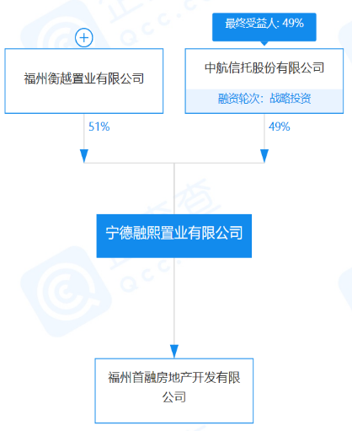
图1 宁德融熙置业有限公司股权穿透图
福州螺洲TOD项目地块由福州首开福泰投资有限公司于2020年2月27日以底价获取，2020年3月30日，项目公司已通过与福州市自然资源和规划局及福州首开福泰投资有限公司签订土地出让补充合同成为福州螺洲TOD项目地块的受让人。同时融创通过SPV公司持股42%，福州首开福泰投资有限公司对项目公司持股58%，共同开发福州螺洲TOD项目地块。具体情况如下图：
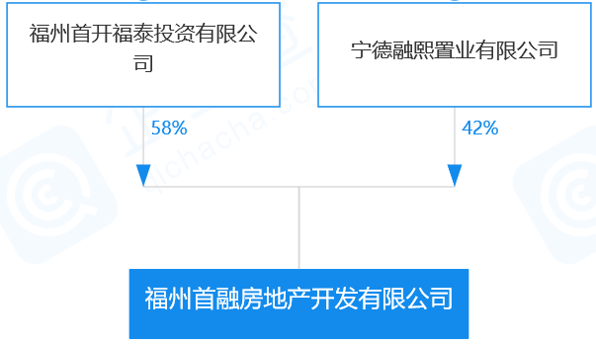
图2 项目公司股权穿透图
- 项目概况
项目暂对外推广名为“云洲郡”，2020年2月27日，福州首开福泰投资有限公司通过招拍挂方式以底价29.59亿竞得宗地编号2020-08号地块（即福州螺洲TOD项目地块），并于2020年3月9日与福州市自然资源和规划局签订了《国有建设用地使用权出让合同》【合同编号：350100202002270P019】。宗地坐落于仓山区螺洲城峰路南侧，轨道交通4号线螺洲车辆段上盖及周边地块出让地，用途为住宅用地、商服用地，合同约定容积率大于1、小于1.5，土地面积191,900平方米，宗地楼面地价10,280元/㎡，合同约定项目中商业商务规划建筑面积≥9000㎡且≤15000㎡，且宗地需配建限价商品房40,000平方米，同时需按要求配套建设公共服务设施（幼儿园、街道办事处、社区卫生服务中心、公共厕所、社区工作用房、居民活动用房、垃圾集散间、物业管理用房等）。2020年3月30日，项目公司已通过与福州市自然资源和规划局及福州首开福泰投资有限公司签订《国有建设用地使用权出让合同》【合同编号：350100202002270P019补1号-2020】成为项目地块的受让人。根据介绍，项目于2020年6月8日已取得《建设用地规划许可证》，该项目由融创和福州首开联合开发，双方联合成立项目公司，由融创负责操盘，此外，该地块所在区域分布有海西佰悦城、螺洲历史风貌区、螺洲温泉小镇等配套。
根据项目已经取得工程规划许可证，项目详细经济指标见下表：

项目各项经济指标
序号 | 项目 |  |  | 单位 | 数值
1 | 建设用地面积 |  |  | ㎡ | 191,900
2 | 总建筑面积 |  |  | ㎡ | 405,010.12
 | 其中 | 地上 |  | ㎡ | 284,968.79
 | 其中 | 地下 |  | ㎡ | 120,041.33
3 | 计容建筑面积 |  |  | ㎡ | 287,818.38
 | 其中 | 可售 | 普通住宅 | ㎡ | 224,022.86
 | 其中 | 可售 | 限价房 | ㎡ | 40,000
 | 其中 | 可售 | 商业 | ㎡ | 9,002.46
 | 其中 | 社区配套 |  | ㎡ | 14,793.06
4 | 建筑占地面积 |  |  | ㎡ | 39,670
5 | 绿地面积 |  |  | ㎡ | 163,723
6 | 总户数 |  |  | 户 | 3,250
7 | 居住人口 |  |  | 人 | 11,389
8 | 机动机动车位 |  |  | 个 | 3,527.00
 | 其中 | 地面车位 |  | 个 | 381
 | 其中 | 地下车位 |  | 个 | 3,146

二、信托资金使用情况
序号 | 时间 | 信托出资金额 | 信托累计出资金额 | 已使用金额 | 用途 | 余额
1 | 2020/8/19 | 56,600万元 | 56,600万元 | 56,598.46万元 | 归还衡越公司借款、信保基金 | 1.54万元
 | 合计 | 56,600万元 | 56,600万元 | 56,598.46万元 |  | 1.54万元

三、项目证件办理情况
五证 | 取证时间 | 证书编号 | 备注
不动产权证书 | / | / | 项目公司提交《关于2020-08号宗地交地等有关问题的请示》，申请于2022年2月27日前最终交地后缴清土地款，领取《不动产权证书》
建设用地规划许可证 | 2020年6月8日 | 地字第350101202000088号 | 规划用地面积191,900㎡；  已共管
建设工程规划许可证 | 2021年4月22日 | 建字第350100202100034号 | 总建筑面积405,010.12㎡；  预计5月07日达成共管
建筑工程施工许可证 | / | / | 尚未取得，项目公司计划2021年6月完成图审手续，其他手续办理时间待定
预售许可证 | / | / | 尚未办理
说明：以上证书存放在共管保险柜。

四、项目开发建设情况
项目施工进度计划

中航信托•天启【2020】201号福州螺洲TOD项目
序号 | 楼栋 | 进度情况
序号 | 楼栋 | 上月完成 | 本月进度 | 下月计划
1 | 示范区 | 3月27日正式开放 | 样板房完成整改并开放 | -
2 | C02 | 完成桩基39根 | 完成桩基施工74/74根 | 完成C基坑旋挖桩及支护桩；完成C1C2#楼桩基检测；
3 | C3-7 | 支护进场 | 支护桩199 幅/729幅，单轴 613/1577 根；桩基116/449根 | 完成C基坑旋挖桩及支护桩；完成C1C2#楼桩基检测；

五、项目合同及成本执行情况
截至2021年4月30日，项目公司已签订合同93份，合同金额共计3,046,367,137.07元，占目标成本的46.02%；依据合同支付1,523,708,355.4元，待支付合同金额1,522,658,781.67元；截至2021年4月30日，项目发生无合同开发成本88,942,498.74元，三项费用（无合同）1,469,278.85元，税费1,479,500.00元。合同支付情况详见下表：
项目成本执行情况
序号 | 类别 | 合同份数 | 目标成本（元） | 已发生成本（合同金额+已发生的无合同成本）（元） | 累计付款（元） | 成本发生占比（已发生成本/目标成本）
1 | 土地合同 | 1 | 2,959,000,000.00 | 3,047,770,000.00 | 1,568,270,000.00 | 53.00%
2 | 前期类 | 27 | 63,580,000.00 | 22,669,567.97 | 6,693,076.44 | 10.53%
3 | 工程设计类 | 29 | 1,825,890,000.00 | 53,178,965.64 | 32,112,314.10 | 1.76%
 | 开发成本小计 | 57 | 4,848,470,000.00 | 3,123,618,533.61 | 1,607,075,390.54 | 33.15%
4 | 行政运营类 | 1 | 151,680,000.00 | 1,379,761.60 | 1,259,761.60 | 0.83%
5 | 财务融资类 | - | 177,100,000.00 | -38,447.75 | -38,447.75 | 0.00%
6 | 营销类 | 35 | 137,680,000.00 | 11,819,067.20 | 5,823,428.60 | 4.23%
7 | 税费 | - | 1,305,230,000.00 | 1,479,500.00 | 1,479,500.00 | 0.11%
 | 合计 | 93 | 6,620,160,000.00 | 3,138,258,414.66 | 1,615,599,632.99 | 24.40%

六、项目销售情况统计
6.1项目推盘情况
项目尚未开盘。

6.2销售去化情况
项目尚未开盘。

6.3动态货值
项目可售面积273,025.32 ㎡，可售车位3146个，预计总货值758,401万元，尚未开始销售。
动态货值情况
动态货值(万元)(A)  A=B+C+D | 已售房屋合同额（B）  （万元） | 已取得预售证的未售房屋货值（按备案价）（C)（万元） | 未取得预售证房屋预计货值(D)（万元）
758,401 | 0.00 | 0.00 | 758,401
可售面积（㎡）（不计算车库） | 已售面积（㎡） | 已取得预售证的未售面积（㎡） | 未取得预售证面积（㎡）
273,025.32 | 0.00 | 0.00 | 273,025.32

七、项目银行账户情况
根据项目公司提供的账户余额表，截至2021年4月30日，项目公司资金账户余额为26,011,268.61元，可用资金余额为26,011,268.61元，SPV公司资金账户余额为63,212.66元，可用资金余额为63,212.66元，各账户余额详见下表：

截至2021年4月30日项目公司银行账户余额表
序号 | 开户行 | 账号 | 账户性质 | 余额（元）
1 | 中国建设银行股份有限公司福州城东支行 | 35050188740700001328 | 基本户 | 26,011,268.61
合计 |  |  |  | 26,011,268.61

截至2021年4月30日SPV公司银行账户余额表
序号 | 开户行 | 账号 | 账户性质 | 余额（元）
1 | 中国建设银行股份有限公司福州金融街支行 | 35050161000700006536 | 基本户 | 63,212.66
合计 |  |  |  | 63,212.66
中航信托未要求增加预留印鉴，已实现共管银行账户，前期入场已完成银行账户情况核实，中航信托要求重新核实银行账户情况，已同项目方于2021年4月9日配合完成核对。

八、资金收支情况
8.1资金收入
项目公司资金流入情况表
序号 | 收款时间 | 付款方 | 资金用途 | 金额（元） | 收款行 | 备注
1 | 2021/4/6 | 福建省中马人防设备有限公司 | 福州云洲郡项目人防工程投标保证金 | 50,000.00 | 建设银行
2 | 2021/4/7 | 福建宝宏人防工程防护设备有限公司 | 福州云洲郡项目人防工程投标保证金 | 50,000.00 | 建设银行
3 | 2021/4/7 | 福州益兴人防工程设备有限公司 | 云洲郡项目投标保证金 | 50,000.00 | 建设银行
4 | 2021/4/8 | 泉州市闽联人防工程防护设备有限公司 | 云洲郡项目人防工程投标保证金 | 50,000.00 | 建设银行
5 | 2021/4/8 | 福建省建筑材料质量监督检验站 | 履约保证金 | 19,190.00 | 建设银行
6 | 2021/4/9 | 福建省凡士建设集团有限公司 | 福州云洲郡项目B+C地块总承包工程投标保证金 | 500,000.00 | 建设银行
7 | 2021/4/9 | 陕西建工集团有限公司 | 福州云洲郡B C投标保证金 | 500,000.00 | 建设银行
8 | 2021/4/9 | 福建璟榕工程建设发展有限公司 | 云洲郡项目总包工程 | 500,000.00 | 建设银行
9 | 2021/4/12 | 厦门通正建设有限公司 | 投标保证金 | 500,000.00 | 建设银行
10 | 2021/4/13 | 福建省厦门市开元公证处 | 公证费（账户误汇款退回） | 10,000.00 | 建设银行
11 | 2021/4/13 | 舜元建设（集团）有限公司 | B+C地块总承包工程投标保证金 | 500,000.00 | 建设银行
12 | 2021/4/15 | 深圳市中濠建工集团有限公司 | B+C地块总承包工程投标保证金 | 500,000.00 | 建设银行
合计 |  |  |  | 3,229,190.00 | —— | —

SPV公司资金流入情况表
序号 | 收款时间 | 付款方 | 资金用途 | 金额（元） | 收款行 | 备注
1 | / | / | / | / | /
合计 |  |  |  | / | —— | —

8.2资金支出
资金支出情况
序号 | 付款时间 | 收款方 | 资金用途 | 金额（元） | 出款行 | 用款类型 | 委托方审批方式
1 | 2021/4/2 | 杭州赢锐科技有限公司 | 采购款 | 59,989.60 | 建设银行 | 营销费用 | 计划内付款
2 | 2021/4/2 | 杭州精尚办公家具有限公司 | 家具款 | 37,669.00 | 建设银行 | 营销费用 | 计划内付款
3 | 2021/4/3 | 福州电信固定电话缴费过渡户 | 福州电信 | 150.00 | 建设银行 | 管理费用 | 计划内付款
4 | 2021/4/3 | 中国电力财务有限公司福建分公司 | 福建省电力公司代扣 | 8,376.18 | 建设银行 | 管理费用 | 计划内付款
5 | 2021/4/6 | 中国联合网络通信有限公司福州市分公司 | E4G21040600315513/380DIA002669 | 4,000.00 | 建设银行 | 管理费用 | 银行自动扣款
6 | 2021/4/6 | 中国联合网络通信有限公司福州市分公司 | E4G21040600315498/059138130000 | 3,022.00 | 建设银行 | 管理费用 | 银行自动扣款
7 | 2021/4/6 | 中国联合网络通信有限公司福州市分公司 | E4G21040600315514/380DIA002669 | 4,000.00 | 建设银行 | 管理费用 | 银行自动扣款
8 | 2021/4/10 | 福州市自来水有限公司 | 福州市自来水有限公司代扣 | 2,716.00 | 建设银行 | 管理费用 | 银行自动扣款
9 | 2021/4/12 | 待报解预算收入（财库联网集中户） | 2月份个人所得税 | 3,702.34 | 建设银行 | 管理费用 | 计划内付款
10 | 2021/4/12 | 吴惠清 | 报销 | 1,140.00 | 建设银行 | 管理费用 | 计划内付款
11 | 2021/4/12 | 福州弘信工程监理有限公司 | 退投标保证金 | 50,000.00 | 建设银行 | 往来款 | 计划内付款
12 | 2021/4/12 | 沈庆荣 | 报销 | 980.00 | 建设银行 | 管理费用 | 计划内付款
13 | 2021/4/12 | 沈庆荣 | 报销 | 852.00 | 建设银行 | 管理费用 | 计划内付款
14 | 2021/4/12 | 福建升恒建设集团有限公司 | 退投标保证金 | 50,000.00 | 建设银行 | 往来款 | 计划内付款
15 | 2021/4/12 | 中国建筑第二工程局有限公司 | 退投标保证金 | 50,000.00 | 建设银行 | 往来款 | 计划内付款
16 | 2021/4/12 | 福建省厦门市开元公证处 | 公证费 | 10,000.00 | 建设银行 | 管理费用 | 计划内付款
17 | 2021/4/12 | 福建省安德摩尔物业服务有限公司 | 4月份物业费 | 1,116.00 | 建设银行 | 管理费用 | 计划内付款
18 | 2021/4/12 | 杭州东昊照明工程有限公司 | 云洲郡地块项目商办泛光照明设计服务合同付款 | 114,000.00 | 建设银行 | 建筑工程费用 | 计划内付款
19 | 2021/4/12 | 福州市鼓楼区玉兰轩文化用品店 | 办公用品 | 682.00 | 建设银行 | 管理费用 | 计划内付款
20 | 2021/4/12 | 杭州西奥电梯有限公司 | 售楼部项目电梯安装合同付款 | 41,150.05 | 建设银行 | 建筑工程费用 | 计划内付款
21 | 2021/4/12 | 杭州西奥电梯有限公司 | 售楼部项目电梯采购合同付款 | 228,711.84 | 建设银行 | 建筑工程费用 | 计划内付款
22 | 2021/4/14 | 中国建设银行 | 对公自助服务-自助设备使用费 | 30.00 | 建设银行 | 财务费用 | 银行自动扣款
23 | 2021/4/15 | 待报解预算收入（财库联网集中户） | 印花税27411.10 | 27,411.10 | 建设银行 | 管理费用 | 银行自动扣款
24 | 2021/4/19 | 中国建设银行 | 对公人民币转账、汇款（含退汇） | 20.00 | 建设银行 | 财务费用 | 银行自动扣款
25 | 2021/4/19 | 中国建设银行 | 对公人民币转账、汇款（含退汇） | 7.20 | 建设银行 | 财务费用 | 银行自动扣款
26 | 2021/4/19 | 中国建设银行 | 对公人民币转账、汇款（含退汇） | 9.00 | 建设银行 | 财务费用 | 银行自动扣款
27 | 2021/4/19 | 中国建设银行 | 对公人民币转账、汇款（含退汇） | 80.00 | 建设银行 | 财务费用 | 银行自动扣款
28 | 2021/4/19 | 唐健 | 刻章费 | 180.00 | 建设银行 | 管理费用 | 计划内付款
29 | 2021/4/19 | 福建省安德摩尔物业服务有限公司 | 2021年3月份电费水费 | 1,141.88 | 建设银行 | 管理费用 | 计划内付款
30 | 2021/4/19 | 福建榕桓建设有限公司 | C区范围搬迁工程协议付款 | 1,500,000.00 | 建设银行 | 前期费用 | 计划内付款
31 | 2021/4/19 | 庄小玲 | 图文费 | 598.00 | 建设银行 | 管理费用 | 计划内付款
32 | 2021/4/19 | 赖伟锋 | 业务招待费 | 580.00 | 建设银行 | 管理费用 | 计划内付款
33 | 2021/4/19 | 唐健 | 税控设备及维护费 | 440.00 | 建设银行 | 管理费用 | 计划内付款
34 | 2021/4/19 | 庄小玲 | 业务招待费 | 1,455.00 | 建设银行 | 管理费用 | 计划内付款
35 | 2021/4/19 | 肖燕 | 业务招待费 | 900.00 | 建设银行 | 管理费用 | 计划内付款
36 | 2021/4/19 | 徐达林 | 业务招待费 | 1,439.00 | 建设银行 | 管理费用 | 计划内付款
37 | 2021/4/19 | 徐达林 | 业务招待费 | 1,253.00 | 建设银行 | 管理费用 | 计划内付款
38 | 2021/4/19 | 徐达林 | 业务招待费 | 1,125.00 | 建设银行 | 管理费用 | 计划内付款
39 | 2021/4/19 | 肖燕 | 业务招待费 | 1,250.00 | 建设银行 | 管理费用 | 计划内付款
40 | 2021/4/19 | 肖燕 | 业务招待费 | 1,374.00 | 建设银行 | 管理费用 | 计划内付款
41 | 2021/4/19 | 徐达林 | 业务招待费 | 1,270.00 | 建设银行 | 管理费用 | 计划内付款
42 | 2021/4/19 | 肖燕 | 业务招待费 | 1,346.00 | 建设银行 | 管理费用 | 计划内付款
43 | 2021/4/19 | 肖燕 | 业务招待费 | 481.00 | 建设银行 | 管理费用 | 计划内付款
44 | 2021/4/19 | 福建省厦门市开元公证处 | 公证费 | 10,000.00 | 建设银行 | 管理费用 | 计划内付款
45 | 2021/4/21 | 中国电力财务有限公司福建分公司 | 福建省电力公司代扣 | 14,815.59 | 建设银行 | 管理费用 | 银行自动扣款
46 | 2021/4/22 | 福建永辉超市有限公司 | 世纪金源-租赁合同（短期）付款 | 24,000.00 | 建设银行 | 营销费用 | 计划内付款
47 | 2021/4/22 | 毛云宁 | 业务招待费 | 1,486.00 | 建设银行 | 管理费用 | 计划内付款
48 | 2021/4/22 | 福州市鼓楼区玉兰轩文化用品店 | 办公微型投影仪采购款 | 1,350.00 | 建设银行 | 营销费用 | 计划内付款
49 | 2021/4/22 | 戴尔（中国）有限公司 | 戴尔电脑采购 | 13,161.00 | 建设银行 | 营销费用 | 计划内付款
50 | 2021/4/22 | 邓陈露 | 业务招待费 | 1,570.00 | 建设银行 | 管理费用 | 计划内付款
51 | 2021/4/22 | 上海晨光科力普办公用品有限公司 | 激光笔采购款 | 397.00 | 建设银行 | 营销费用 | 计划内付款
52 | 2021/4/22 | 永辉超市股份有限公司 | 新天宇-租赁合同（短期）付款 | 24,000.00 | 建设银行 | 营销费用 | 计划内付款
53 | 2021/4/22 | 福州市鼓楼区玉兰轩文化用品店 | 办公用品 | 1,997.00 | 建设银行 | 管理费用 | 计划内付款
54 | 2021/4/22 | 赵玲 | 空调清理费 | 747.00 | 建设银行 | 管理费用 | 计划内付款
55 | 2021/4/22 | 浙江苏宁易购商贸有限公司 | ipad采购款 | 3,199.00 | 建设银行 | 营销费用 | 计划内付款
56 | 2021/4/22 | 林奶明 | 业务招待费 | 666.00 | 建设银行 | 管理费用 | 计划内付款
57 | 2021/4/22 | 福州市鼓楼区玉兰轩文化用品店 | 办公用品 | 744.00 | 建设银行 | 管理费用 | 计划内付款
58 | 2021/4/22 | 泉州市磊盛装饰工程有限公司 | C8#外立面工程合同付款 | 234,970.30 | 建设银行 | 建筑工程费用 | 计划内付款
59 | 2021/4/22 | 林奶明 | 业务招待费 | 508.00 | 建设银行 | 管理费用 | 计划内付款
60 | 2021/4/22 | 浙江苏宁易购商贸有限公司 | ipad采购款 | 16,194.00 | 建设银行 | 营销费用 | 计划内付款
61 | 2021/4/22 | 深圳文达智通技术有限公司 | 人脸识别采购合同付款 | 82,190.00 | 建设银行 | 营销费用 | 计划内付款
62 | 2021/4/22 | 福州市鼓楼区玉兰轩文化用品店 | 固定资产采购购销费用 | 22,440.60 | 建设银行 | 营销费用 | 计划内付款
63 | 2021/4/22 | 林奶明 | 业务招待费 | 606.00 | 建设银行 | 管理费用 | 计划内付款
64 | 2021/4/22 | 林奶明 | 业务招待费 | 960.00 | 建设银行 | 管理费用 | 计划内付款
65 | 2021/4/22 | 林奶明 | 业务招待费 | 233.00 | 建设银行 | 管理费用 | 计划内付款
66 | 2021/4/22 | 厦门科实照明有限公司 | C8#楼泛光照明工程合同付款 | 125,829.75 | 建设银行 | 建筑工程费用 | 计划内付款
67 | 2021/4/25 | 福州市鼓楼区创华贸易有限公司 | 春联采购款 | 3,600.00 | 建设银行 | 营销费用 | 计划内付款
68 | 2021/4/25 | 福州瑞意互动文化传播有限公司 | 样板房拍摄付款 | 1,600.00 | 建设银行 | 营销费用 | 计划内付款
69 | 2021/4/25 | 杭州一拳网络科技有限公司 | 手绘户型图费用 | 2,400.00 | 建设银行 | 营销费用 | 计划内付款
70 | 2021/4/25 | 福州日报文化传播有限公司 | 微信头条广告发布合同付款 | 15,000.00 | 建设银行 | 营销费用 | 计划内付款
71 | 2021/4/25 | 台江区优润日用品经营部 | 桌子扩音机采购款 | 1,125.00 | 建设银行 | 营销费用 | 计划内付款
72 | 2021/4/25 | 杭州臻挚标识有限公司 | 精神堡垒设计服务合同付款 | 149,740.00 | 建设银行 | 营销费用 | 计划内付款
73 | 2021/4/25 | 台江区优润日用品经营部 | 情人节物品采购款 | 1,400.00 | 建设银行 | 营销费用 | 计划内付款
74 | 2021/4/25 | 上海良晓信息科技有限公司 | 多媒体展厅服务合同付款 | 584,000.00 | 建设银行 | 营销费用 | 计划内付款
75 | 2021/4/25 | 福州韦盛传媒有限公司 | 印刷品喷绘制作费用（样板房窗户软膜灯箱） | 5,200.00 | 建设银行 | 营销费用 | 计划内付款
76 | 2021/4/28 | 齐家居美（苏州）精装科技有限公司 | 示范区精装修工程合同付款 | 411,322.68 | 建设银行 | 建筑工程费用 | 计划内付款
77 | 2021/4/30 | 中国建设银行 | 委托收款、托收承付-邮费 | 21.20 | 建设银行 | 管理费用 | 银行账户自动扣款
78 | 2021/4/30 | 中国建设银行 | 资金信息综合服务-资金证明 | 200.00 | 建设银行 | 财务费用 | 银行账户自动扣款
合计 |  |  |  | 3,972,320.31

SPV公司资金流出情况表
序号 | 付款时间 | 收款方 | 资金用途 | 金额（元） | 出款行 | 用款类型 | 委托方审批方式
1 | 2021/4/14 | 中国建设银行 | 对公自助服务-自助设备使用费 | 30.00 | 建设银行 | 财务费用 | 银行自动划扣
2 | 2021/4/19 | 中国建设银行 | 对公人民币转账、汇款（含退汇） | 200.00 | 建设银行 | 财务费用 | 银行自动划扣
合计 |  |  |  | 230.00 | ——

8.3资金平衡表
截至2021年4月30日，标的项目累计销售收入0万元，累计资金实际支出161,559.96万元，具体如下表：
资金平衡情况
单元：元
 | 项目总预算 | 本月资金实际 | 本年资金实际 | 累计资金实际
经营性资金流入
销售回款 | 758,400.00 | 0.00 | 0.00 | 0.00
其他收入 | 0.00 | 3,069,190.00 | 3,429,190.24 | 7,543,995.37
经营性收入合计 | 758,400.00 | 3,069,190.00 | 3,429,190.24 | 7,543,995.37
经营性资金流出
原始土地成本 | 295,900.00 | 0.00 | 0.00 | 1,568,270,000.00
公共配套设施费 | 12,254.00 | 0.00 | 0.00 | 0.00
开发前期准备费 | 6,358.00 | 1,500,000.00 | 2,915,960.00 | 6,693,076.44
建安工程费 | 151,649.00 | 1,155,984.62 | 16,474,840.28 | 32,112,314.10
基础设施费 | 18,686.00 | 0.00 | 0.00 | 0.00
开发间接费用 | 0.00 | 0.00 | 0.00 | 0.00
费用支出 | 0.00
营销费用 | 13,768.00 | 1,048,655.20 | 2,730,548.60 | 5,823,428.60
管理费用 | 15,168.00 | 107,334.29 | 339,518.79 | 1,259,761.60
财务费用 | 17,710.00 | 346.20 | -18,745.11 | -38,447.75
支付各类税费 | 130,523.00 | 0.00 | 0.00 | 1,479,500.00
其他支出 | 0.00 | 0.00 | 0.00 | 0.00
经营性支出合计 | 662,016.00 | 3,812,320.31 | 22,442,122.56 | 1,615,599,632.99
经营性净现金流 | 96,384.00 | -743,130.31 | -19,012,932.32 | -1,608,055,637.62
筹资性资金净现金流
内部往来流入 | / | 0.00 | 29,750,000.00 | 1,848,041,494.16
内部往来流出 | / | 0.00 | 0.00 | 213,974,587.93
外部融资款流入 | / | 0.00 | 0.00 | 0.00
外部融资款流出 | / | 0.00 | 0.00 | 0.00
净现金流量 |  | -743,130.31 | 10,737,067.68 | 26,011,268.61
期初余额 |  | 26,754,398.92 | 15,274,200.93 | 0.00
期末余额 |  | 26,011,268.61 | 26,011,268.61 | 26,011,268.61
注：已将银行利息收入冲抵财务费用。

九、融资情况
- 开发贷款
项目因四证办理进度原因，目前还未产生开发贷。
- 其他融资
截至本月，项目未发生商业承兑以及商业保理等形式的融资。

项目周边竞品情况分析
项目周边竞品情况
名称 | 阳光城都会 | 首开·国仕府 | 泰禾福州湾
项目位置 | 仓山区环岛路北侧，火车南站西侧，环站新城地块 | 仓山区南三环路以南，螺洲大桥东侧，螺洲小镇地块 | 仓山区，福厦高速路连接线东侧，三江口高级中学南侧，规划南江滨路北侧
关联企业 | 阳光城集团股份有限公司 | 福晟集团有限公司北京首都开发股份有限公司 | 福州城市建设投资集团有限公司  泰禾集团股份有限公
业态 | 高层 | 小高层、高层 | 高层
当前可售面积  （万平米） | 11.51 | 2.75 | 8.12
已推出面积  （万平米） | 61.05 | 4.18 | 11.38
已售面积  （万平米） | 40.62 | 1.43 | 3.28
销售均价  （万元/平米） | 2.21 | 2.65 | 2.21
容积率 | 3.0 | 2.0 | 3.5
装修状况 | 毛坯 | 毛坯 | 毛坯

十一、区域市场情况分析
- 客群情况分析
该区域近年拆迁规模大，存在较大基数的地缘性客户；同时伴随着未来地铁通车及老仓山旧改推进，将带来外围进城客户和主城区外溢客户进入该片区的置业机会，因此客户主要为以下三种类型：
（1）核心客群：项目周边及仓山地缘性客户为主（占比50%）
来源构成：生活或工作半径在此的客户，包括老仓山旧城拆迁户、品质提升户、地铁沿线上班的新福州人，因地缘性的首次置业或家庭结构调整的改善置业，有一定经济实力，看重紧邻三环路和地铁追求满足功能性居住需求，少部分支付能力强的品质改善客户。
（2）重点客群：鼓楼、台江、晋安等外溢市区客户（30%）
来源构成：随着交通升级改善，地铁1号线的运营、地铁4号线和地铁5号线的相继通车，将带动鼓楼、台江、晋安客户以地铁沿线工作区域为主的客户置业。
（3）补充客群：长乐、福清等周边县市进城客户（20%）
来源构成：以长乐为代表的周边县市进城客户，认可项目周边成熟的交通及教育配套资源，尤其是地铁和三环路所带来的交通便利性，将福州城区价位相近的楼盘客户分流至本案。
从客户类型上判断，本项目的产品定位主要为刚需、刚改类产品。
- 政策分析
（1）预售政策：
福州市预售政策为：已交付全部土地使用权出让金，取得土地使用权证书；持有建设工程规划许可证、施工许可证、用地规划许可证；按提供预售商品房计算，投入开发建设的资金达到工程建设总投资25%以上，并已经确定施工商品房项目进度和竣工交付日期；商品房项目建筑主体施工形象进度须达到总层数的三分之一（非PC部分施工形象进度须达到总层数的三分之一，PC部分达到正负零）；已在项目所在地的银行设立商品房预售款监管专用账户；白蚁防治合同、备案表已取得；已办理楼盘表备案及一房一价备案表。
（2）限购政策：
福州市限购政策为：本市五城区内户口以家庭为单位，第三套限购；非五城区户口，需提供两年内在本市五城区内累计缴交一年的社保或个税证明，第二套限购；购买144平方以上的住宅产权房产不限购。
福州市限售政策为：本市五城区内户口购买第二套住房，非本市五城区内户口购买第一套住房。取得不动产权证未满2年的限售。
（3）限价政策：
项目所在区域最高备案价27,726.00元/平米，本项目商品房拟上报备案价为26,500.00 元/平米。
- 同业态售房成交量分析
2021年4月，福州市商品住宅新增供应82.54万㎡，环比上升75.8%，同比下降45.4%。
2021年4月，福州市商品住宅成交均价为18778元/㎡，环比下降2.8%，同比上升11.15%；成交面积为92.67万㎡，环比下降5.9%，同比上升67.1%。
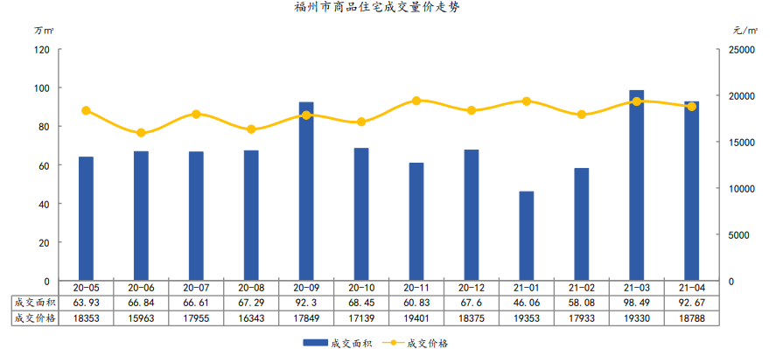
- 土地成交量分析
2021年4月份，福州市累计成交各类用地18宗，共计220.23万㎡，环比减少21.18%，同比减少51.04%。其中成交住宅6宗，共计42.97万㎡，环比减少14.93%，同比减少78.3%，推出楼面地价7,290元/㎡；商办1宗，共计1.8万㎡，环比减少98.42%，同比减少93.14%,推出楼面地价33,383元/㎡。
- 其他（无）

十二、项目公司资金计划执行情况
2021年4月资金计划执行情况
支出项目 | 计划金额（万元） | 实际金额（万元） | 差异金额（万元） | 备注
土地款支出 | - | - | -
大配套支出 | - | - | -
工程款支出 | 1,796.62 | 265.60 | 1,531.02
销售费用 | 534.99 | 104.87 | 430.12
管理费用 | 5.60 | 10.73 | -5.13
财务费用 | - | 0.03 | -0.03
营业税金及附加 | - | - | -
土地增值税 | - | - | -
所得税 | - | - | -
其他净支出 | - | - | -
与融创集团内各公司往来 | - | - | -
不可预见费 | 200.00 | 0 | 200
合计 | 2,537.21 | 381.23 | 2,155.98
注：超出支出项目付款为不可预见费用付款。

十三、项目公司用印情况
项目公司用印情况统计表
序号 | 用途（合同、内部文件等） | 份数
1 | 合同类 | 16
2 | 日常管理事项用印 | 10
3 | 相关政府文件 | 5
4 | 其他 | 1
 | 合计 | 32
注：明细台账作为附件体现

十四、项目公司印章证照外出使用情况
本月无印章证照外出情况发生。

十五、项目公司签约情况
项目公司签约情况统计表
序号 | 合同类型 | 用途 | 份数
1 | 前期类 | C区范围搬迁工程 | 10
1 | 前期类 | 基坑监测及主体沉降观测工程 | 10
1 | 前期类 | 项目造价咨询工程 | 10
1 | 前期类 | 房地产估价委托合同（5份） | 10
1 | 前期类 | 桩基检测工程合同 | 10
1 | 前期类 | 项目监理工程合同 | 10
2 | 工程设计类 | C8#楼消防工程 | 1
3 | 行政办公类 | 人才派遣框架协议 | 1
4 | 销售类 | 工装采购 | 4
4 | 销售类 | 固定资产采购购销 | 4
4 | 销售类 | 租赁合同（短期） | 4
4 | 销售类 | 租赁合同（短期） | 4
 | 合计 | ---- | 16

十六、项目整体运行情况分析
- 项目开发建设情况评价
售楼部已全部完工，于3月27日正式开放。
项目主体因地铁方施工原因目前尚未交地；大区桩基施工：完成桩基施工74/74根；白地地块桩基施工C3-7/支护：支护桩199 幅/729幅，单轴 613/1577 根；桩基116/449根；工程进度已落后于尽调报告。
- 项目销售情况评价
项目尚未开始销售，已落后于商业计划（2021年2月开盘），预计首次开盘时间2021年6月，预计延迟4个月。
- 操作风险评价
截至本期期末，项目公司暂无内部人员操作不当导致资产损失的情况，暂无由于不履行合同或工程建设发生安全、质量事故引发索赔的情况，暂无由于灾难性事件或其他事件导致有形资产损坏或损失的情况，项目公司运作正常，暂无操作风险。
- 其他
无。

十七、附件
附件一：银行账户流水及余额
- 宁德融熙置业有限公司
中国建设银行股份有限公司福州金融街支行（账号35050188740700001328）
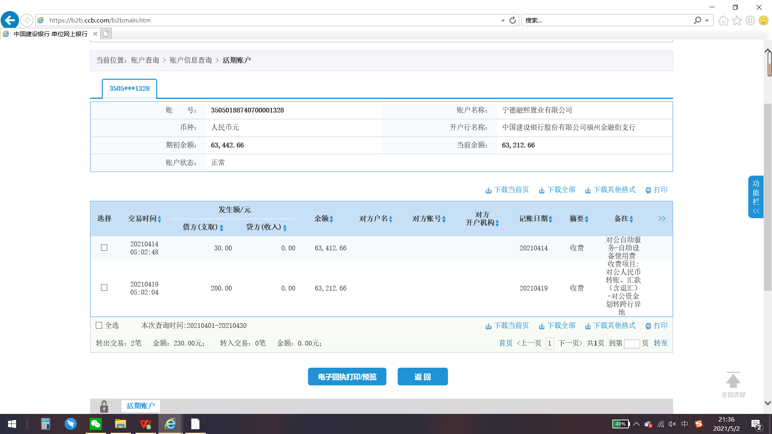

- 福州首融房地产开发有限公司
（1）中国建设银行股份有限公司福州城东支行（账号35050161000700006536）
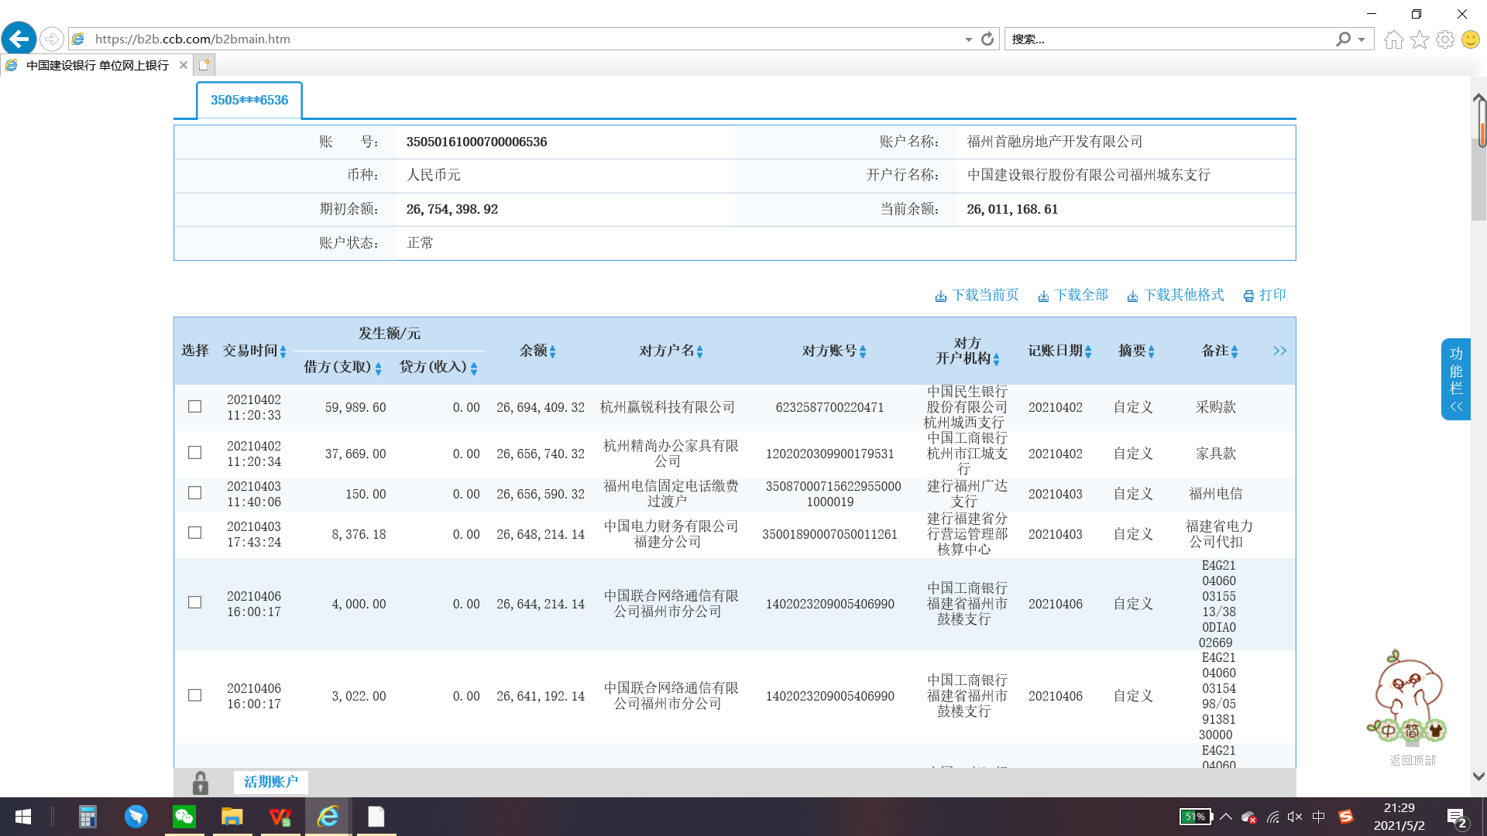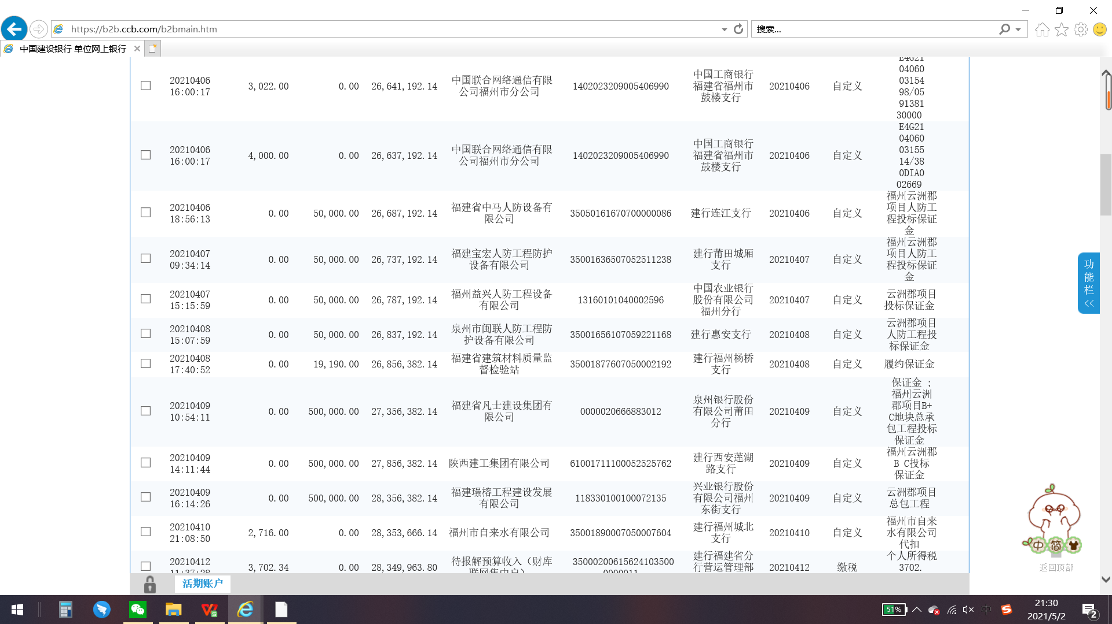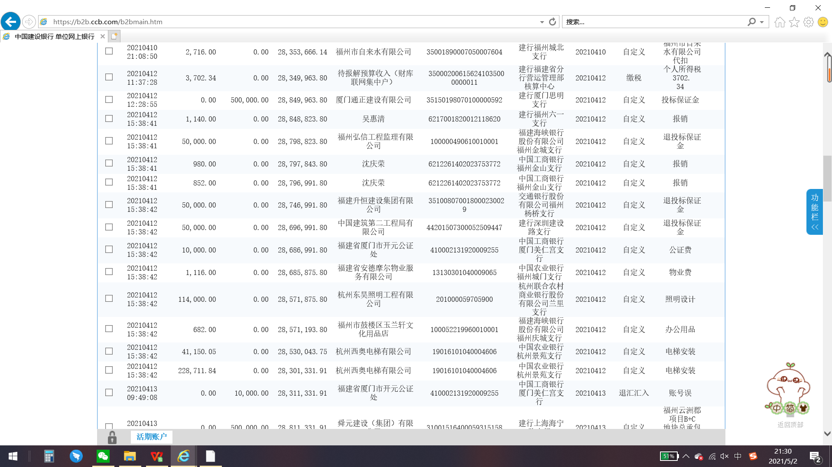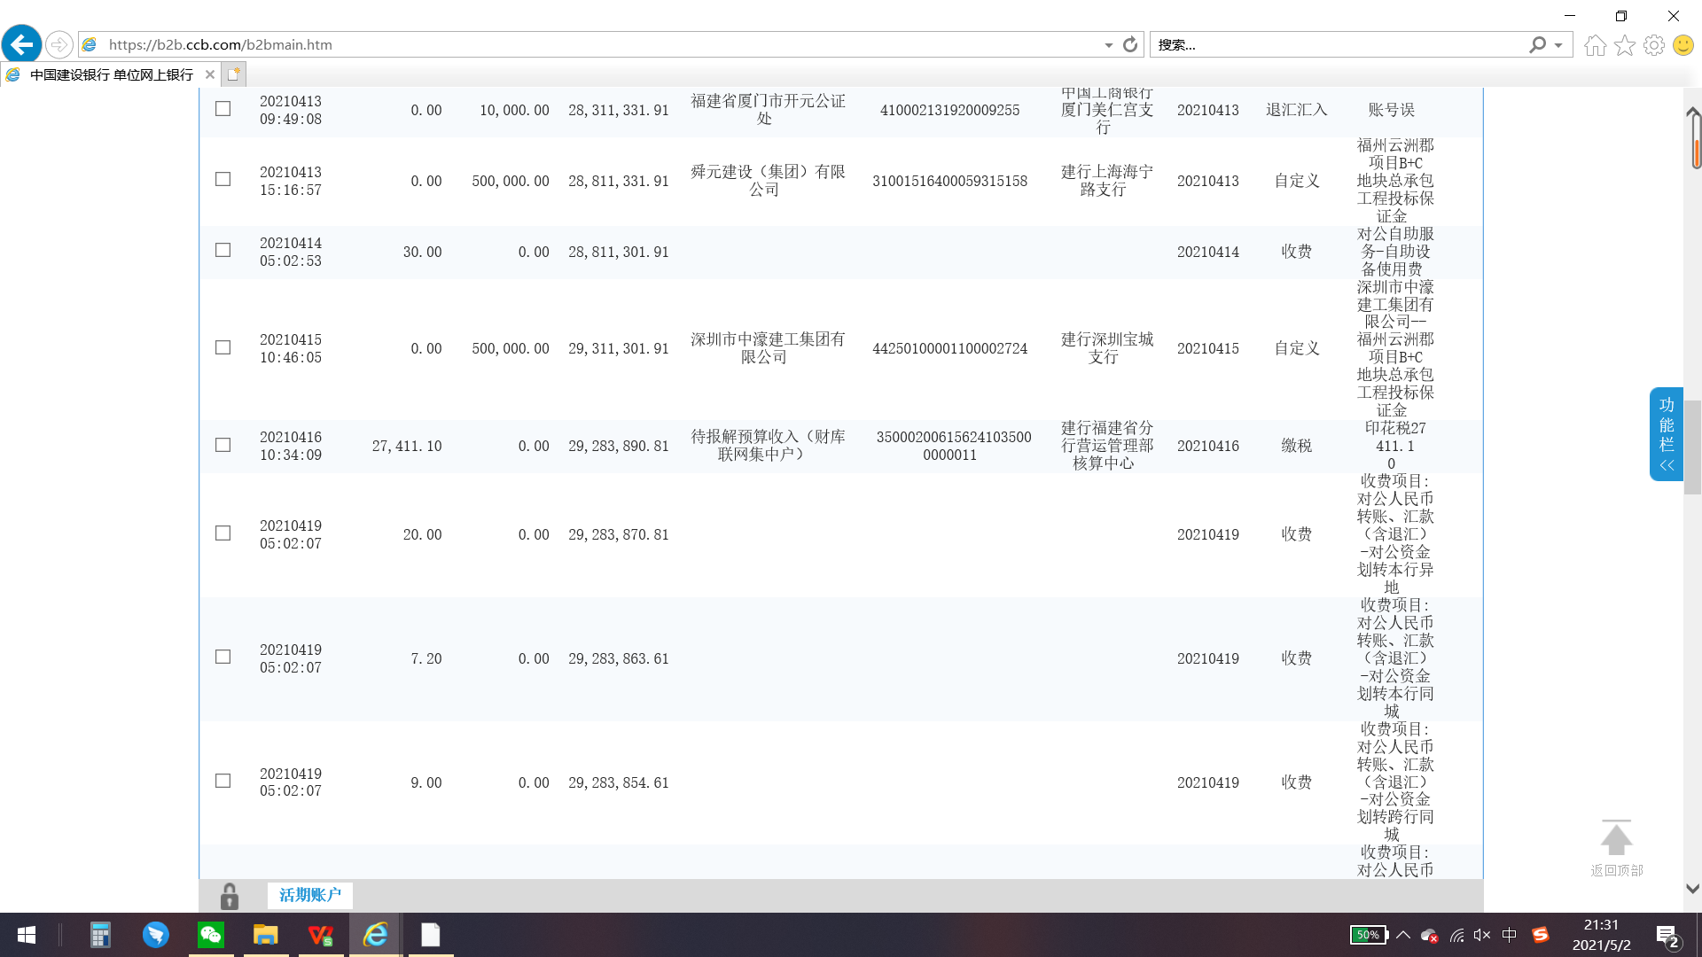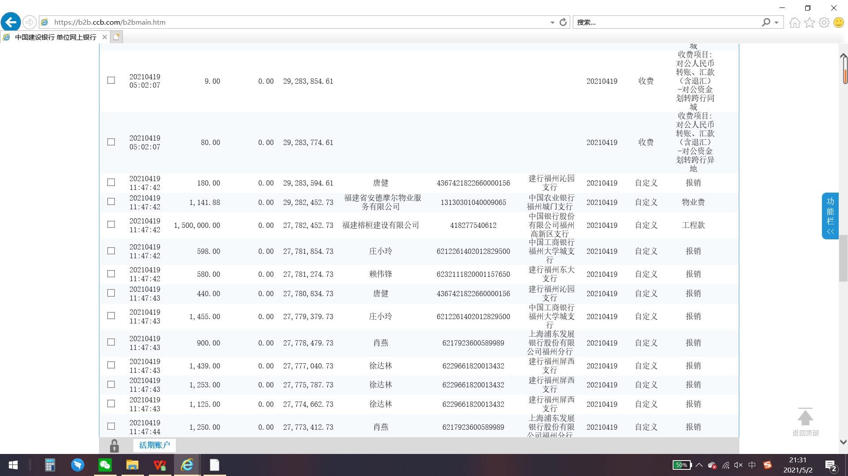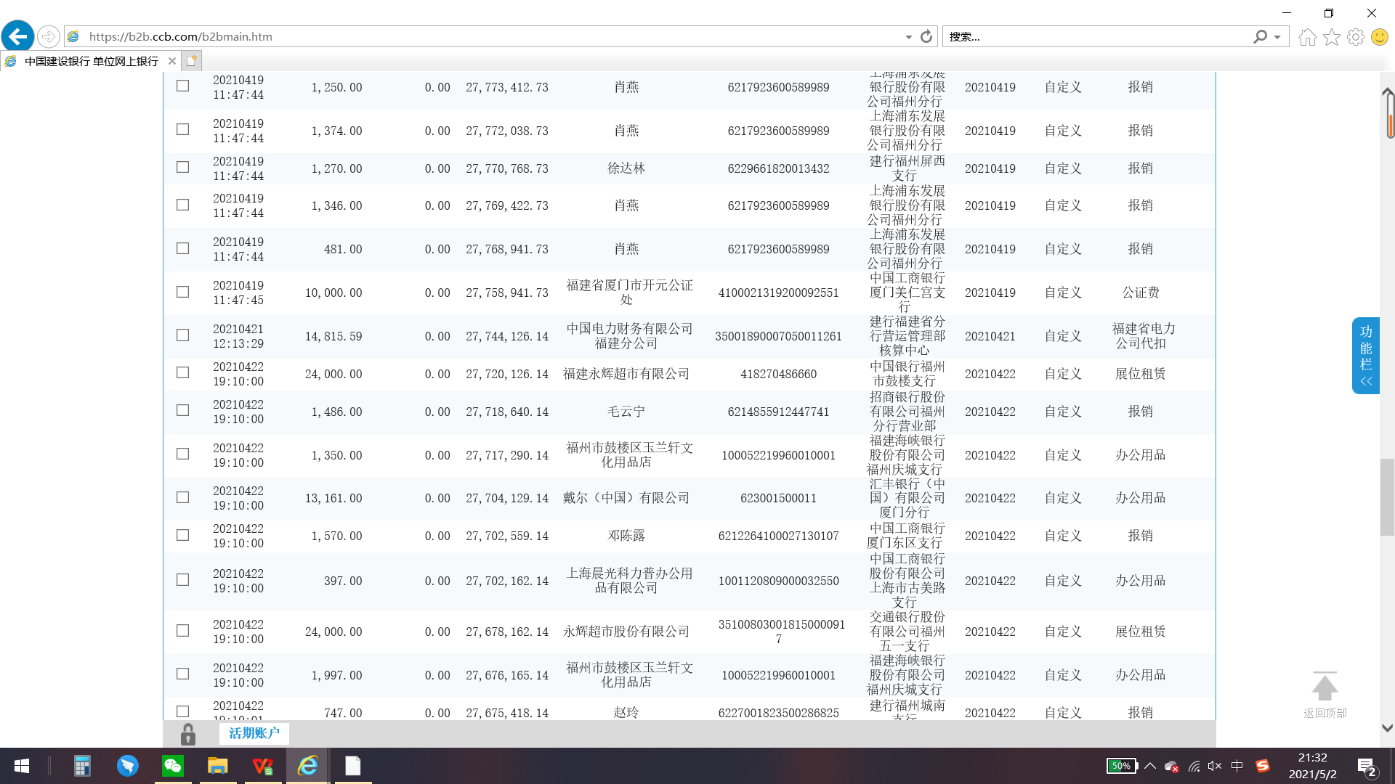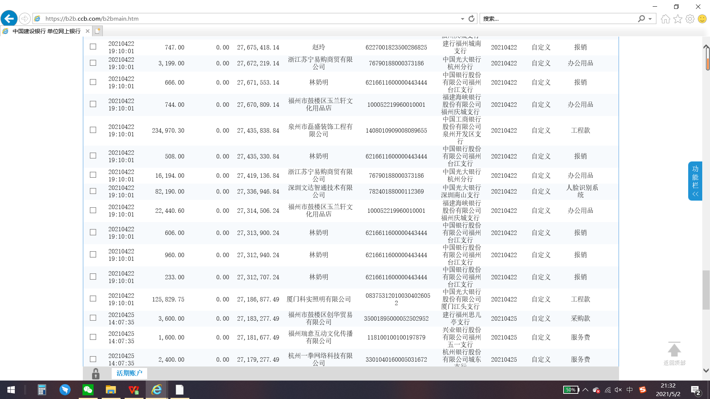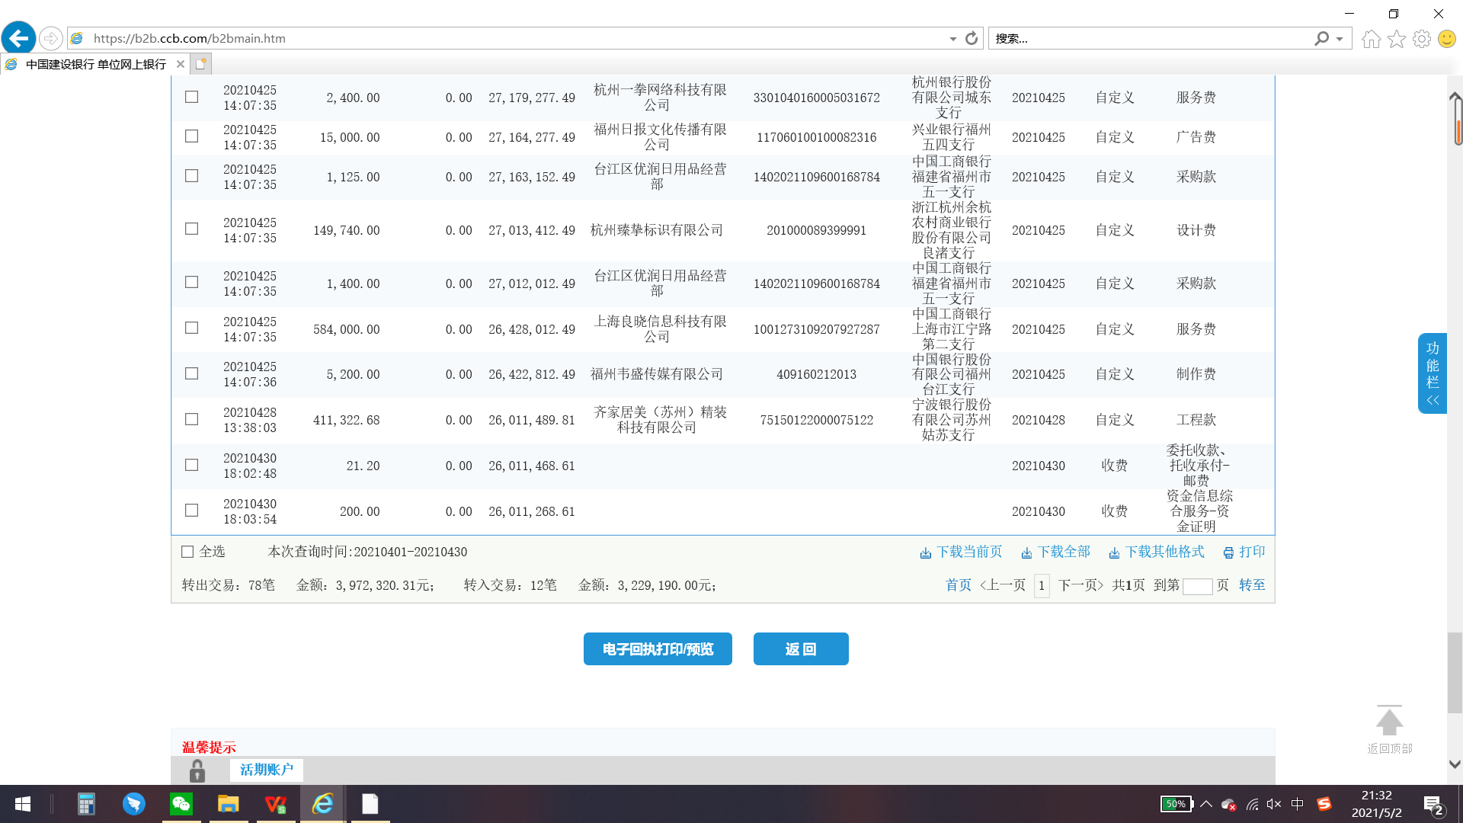
附件二：本期合同签约台账
序号 | 用印日期 | 签约对方单位 | 合同名称 | 合同内容 | 合同金额（元） | 审批方式 | 备注
1 | 2021/4/2 | 福建榕桓建设有限公司 | C区范围搬迁工程协议 | 施工工期：1、生活区范围：该范围内的建筑乙方确保在2021年3月1日前全部拆除、搬迁完毕以保证甲方桩基单位进场；2、办公及食堂范围：该范围有一半建筑保留至2022年9月30日，其余构筑物在2021年5月31日前应搬迁完毕；3、基坑范围：该范围内的建筑乙方确保在2021年3月1日前全部拆除、搬迁完毕； | 1,799,931.06 | 授权事项
2 | 2021/4/2 | 福建省现代工程勘察院 | 基坑监测及主体沉降观测工程合同 | 承包范围：对福州云洲郡项目基坑监测及主体沉降观测工程进行基坑及主体观测；按照规范和地方标准进行基坑及主体观测，符合项目现场开发节奏要求，并出具编制监测技术报告，并通过质检站验收和备案，施工过程中一切不可预见因素的妥善处理。 | 570,999.00 | 授权事项
3 | 2021/4/8 | 上海正弘建设工程顾问有限公司 | 福建公司云洲郡项目造价咨询工程合同 | 承包范围：造价咨询工作范围、内容及要求：详见《清单及工作内容》。造价咨询服务咨询起始日期为：2020年6月1日，以甲方书面通知书为准；造价咨询驻场服务咨询  服务起始日期为：2020年9月1日，以甲方书面通知书为准。咨询服务费包含基本费及奖励费。合同面积约为404,625平方米。 | 4,653,186.79 | 授权事项
4 | 2021/4/8 | 杭州维乐服饰有限公司 | 工装采购合同 | 工装数量、价格及面辅料要求，详见合同。 | 99,200.00 | 授权事项
5 | 2021/4/8 | 福州市鼓楼区玉兰轩文化用品店 | 关于【榕耀之城】固定资产采购购销合同 | 固定资产采购，详见合同：第一条采购标的； | 22,440.60 | 授权事项
6 | 2021/4/16 | 福建永辉超市有限公司 | 租赁合同（短期） | 1、地点价格：世纪金源永辉（收银台位置）；2、时间：2021.4.1-2021.4.30，班次上午10:00-20:00（具体以打款时间到账为开始时间）3、工作人员要求及人员配置：渠道专员/兼职，站位拉访留电。 | 24,000.00 | 授权事项
7 | 2021/4/20 | 永辉超市股份有限公司 | 租赁合同（短期） | 1、地点价格：新天宇永辉（入口位置），价格2.4万元/月（含税）；2、时间：2021.4.1-2021.4.30，班次上午10:00-20:00（具体以打款时间到账为开始时间）3、工作人员要求及人员配置：渠道专员/兼职，站位拉访留电。 | 24,000.00 | 授权事项
8 | 2021/4/22 | 福建君健房地产评估咨询有限公司 | 房地产估价委托合同 | 估价范围：估价对象坐落于福州市仓山区螺洲城峰路南侧，轨道交通4号线螺洲车辆段上盖及周边出让地块，云洲郡项目住宅室内二次装修工程市场均价评估。 | 33,000.00 | 授权事项
9 | 2021/4/22 | 福建衡益资产评估房地产土地估价有限公司福州分公司 | 房地产估价委托合同 | 估价范围：估价对象坐落于福州市仓山区螺洲城峰路南侧，轨道交通4号线螺洲车辆段上盖及周边出让地块，云洲郡项目住宅室内二次装修工程市场均价评估。 | 30,000.00 | 授权事项
10 | 2021/4/22 | 福建建友资产评估土地房地产估价有限责任公司 | 房地产估价委托合同 | 估价范围：估价对象坐落于福州市仓山区螺洲城峰路南侧，轨道交通4号线螺洲车辆段上盖及周边出让地块，云洲郡项目住宅室内二次装修工程市场均价评估。 | 30,000.00 | 授权事项
11 | 2021/4/22 | 福州瑞尔房地产评估有限公司 | 房地产估价委托合同 | 估价范围：估价对象坐落于福州市仓山区螺洲城峰路南侧，轨道交通4号线螺洲车辆段上盖及周边出让地块，云洲郡项目住宅室内二次装修工程市场均价评估。 | 30,000.00 | 授权事项
12 | 2021/4/22 | 中联（福建）资产评估土地房地产估价有限责任公司 | 房地产估价委托合同 | 估价范围：估价对象坐落于福州市仓山区螺洲城峰路南侧，轨道交通4号线螺洲车辆段上盖及周边出让地块，云洲郡项目住宅室内二次装修工程市场均价评估。 | 30,000.00 | 授权事项
13 | 2021/4/27 | 福建省建筑材料质量监督检验站 | 桩基检测工程合同 | 承包范围：项目桩基检测工程，具体内容及施工要求详见工程量清单及图纸描述。工期要求：本工程合同工期60个日历天，开始时间以发包人书面通知为准。质量标准：桩基检测过程和试验报告符合规范、福州市质检站、项目所属质检站验收规定，由乙方完成质检站质量桩基检测备案。 | 383,800.00 | 授权事项
14 | 2021/4/27 | 福建省京闽工程顾问有限公司 | 福州云洲郡项目监理工程合同 | 1、承包范围：本项目用地红线所圈定范围内的所有房屋建设工程、公共建设工程、示范区工程、环境工程及市政配套工程，同时也包括因项目发展需要而增加的红线外部分区域与本项目相关的全部工程，以及为完成市政配套工程而对应进行的公共市政配套接入工程的监理工作。2、监理工作所包含的工程阶段包括：图审阶段、现场施工准备阶段、土方施工阶段、基础及地下室施工阶段、主体施工阶段、砌筑施工阶段、装饰景观施工阶段、验收移交阶段、质量保修阶段等。 | 5,069,874.00 | 审批流程单2021040801号
15 | 2021/4/27 | 福建省方景建设工程有限公司 | C8#楼消防工程合同 | 福州云洲郡项目C8#楼消防工程 | 335,664.96 | 授权事项
16 | 2021/4/28 | 福州艺文人力资源服务有限公司 | 人才派遣框架协议 | 劳务派遣服务事宜，派遣费用的结算由实际用工单位各自支付，并向实际用工单位开具劳务费用发票。本协议的有效期限为半年，自2021年1月1日起至2021年6月30日止。兼职人员月服务费135/天/人。 | 120,000.00 | 授权事项

附件三：本期合同付款台账
序号 | 签约日期 | 对方单位 | 合同名称 | 合同内容 | 付款节点 | 合同金额（元） | 合同类别 | 付款时间 | 合计金额（元） | 未付金额（元） | 备注
1 | 2020/11/18 | 杭州西奥电梯有限公司 | 云洲郡售楼部项目电梯采购合同 | 电梯采购工程 | 1、采购合同签署生效后，发出《订货通知单》之日起7个工作日内，向实际供方支付产品合同价款的20％作为预付款，实际供方收到此款项即刻进行生产。  2、经提前确认具备发货条件后,在《发货确认函》确认的发货日期前,(电梯速度小于等于2.5m/s的，为发货日期前20日内；电梯速度大于等于3m/s的，为发货日期前30日内)，支付产品该批次合同价款的50％。3、电梯项目经监督检验合格并取得《电梯监督检验合格证》后7个工作日内，办毕使用登记手续并移交产品及产品的全部竣工资料的情况下，且供方按规定格式开出银行质量保函后，支付该批次合同价款的30%。 | 326,731.20 | 工程设计类 | 2021/4/12 | 228,711.84 | 98,019.36
2 | 2020/11/18 | 杭州西奥电梯有限公司 | 云洲郡售楼部项目电梯安装合同 | 云洲郡售楼部项目3台电梯的安装、调试、验收以及维修保养期内维修和更换、技术支持和培训，即交钥匙工程。确需作为施工运载工具临时使用已经技监局验收合格的新装电梯的，乙方派专人对运行的电梯进行维护保养。 | 1、发货前7个工作日内，支付该批次产品安装费总额的50%。2、电梯安装完毕并通过当地政府部门的有关验收并取得相应的证件后，且按规定格式开出银行质量保函给甲方后7日内，支付该批次产品安装费的50%。3、工程竣工验收和配合全面工程验收后需配合办理结算，结算完成且按规定格式开出银行质量保函给后7日内，支付至结算金额的100%。 | 82,300.10 | 工程设计类 | 2021/4/12 | 41,150.05 | 41,150.05
3 | 2020/11/19 | 上海良晓信息科技有限公司 | TOD项目多媒体展厅服务合同 | 展厅设计制作及安装 | 完成方案设计服务付至合同总价的10%；完成软硬件深化阶段，支付至合同总价的30%；完成硬件采购阶段，支付至合同总价的50%；完成安装与施工阶段服务，支付至合同总价的70%；完成软硬件现场调试，支付至合同总价的95%；软硬件完成验收并履行完毕质保义务，支付至合同总价的100%。 | 2,920,000.00 | 营销类 | 2021/4/25 | 2,044,000.00 | 876,000.00
4 | 2020/12/18 | 泉州市磊盛装饰工程有限公司 | 福州云洲郡项目C8#外立面工程 | 项目C8#门窗幕墙工程竣备前及竣备后（改造图纸范围内）的铝合金门窗、石材幕墙、铝单板幕墙、铝合金百叶、铝单板雨棚及室内外玻璃栏板等所有外墙外饰系统的供货、施工、竣工、成品保护、交付、完成档案及验收所需的一切工作。 | 每月25日提交已完工程的付款申请书交发包人审批，每次按确认产值的80%支付；竣工款付款金额：本工程完清、通过竣工验收后，提交完整的竣工资料后，支付至合同价款的85%；结算完成，支付至结算总价的95%，结算额的5%作为保修金。 | 3,729,914.00 | 工程设计类 | 2021/4/22 | 2,729,904.16 | 1,000,009.84
5 | 2020/12/28 | 齐家居美（苏州）精装科技有限公司 | 云洲郡C8#精装工程合同 | 福州云洲郡C8#、样板房、归心社区及物业管理用房精装修工程。 | 1、进度款选用按周期付款，以实际完成工程量，并经验收合格、资料齐全为付款依据，每月按确认产值的80%支付；2、竣工款付款金额：工程全部完工，验收达到竣工验收标准，支付至合同项下工程合同价款的85%；3、结算款付款金额：结算完成后支付至结算总价的95%，结算额的5%作为保修金。 | 5,268,708.15 | 工程设计类 | 2021/4/28 | 4,205,461.20 | 1,063,246.95
6 | 2020/12/31 | 厦门科实照明有限公司 | 福州云洲郡项目C8#楼泛光照明工程合同 | 提供福州云洲郡C8#楼泛光照明项目施工图设计文件及报价清单范围内所有内容。 | （1）本工程无预付款；（2）按月支付进度款，每期发包人付至当月进度的85%；（3）办完结算手续后56日历天内，发包人付至结算总价的95%；（4）剩余5%作为质保金，自质保期满后1个月内结算后无息支付。 | 148,318.00 | 工程设计类 | 2021/4/22 | 125,829.75 | 22,488.25
7 | 2021/1/14 | 深圳文达智通技术有限公司 | 【人脸识别风控系统】采购协议 | 按照协议数量及质量要求提供货物 | 安装结束并经甲方验收合格后30个工作日内结算并一次性付款给乙方 | 82,190.00 | 营销类 | 2021/4/22 | 82,190.00 | 0.00
8 | 2021/1/28 | 杭州臻挚标识有限公司 | 精神堡垒设计服务合同 | 云洲郡TOD项目精神堡垒设计服务 | 完成附赠制作、安装服务后，一次性付清费用 | 149,740.00 | 营销类 | 2021/4/25 | 149,740.00 | 0.00
9 | 2021/2/3 | 杭州东昊照明工程有限公司 | 云洲郡地块项目商办泛光照明设计服务合同 | 示范区泛光照明设计 | 概念及深化：成果交付经假发书面确认后，付合同总价的50%，60,000.00元；施工图成果交付确认经甲方书面确认后，付合同总价的45%，54,000.00元；项目完成竣工备案后付合同总价的5%，6,000.00元. | 120,000.00 | 工程设计类 | 2021/4/12 | 114,000.00 | 6,000.00
10 | 2021/3/12 | 杭州赢锐科技有限公司 | 华为办公网络设备采购合同 | 设备采购 | 货物验收合格之日起30个工作日内 | 59,989.60 | 营销类 | 2021/4/2 | 59,989.60 | 0.00
11 | 2021/3/16 | 杭州精尚办公家具有限公司 | 家具采购安装合同 | 采购办公家具事宜（详见附件家具清单），交货时间：2021年1月29日；安装完成时间：2021年1月30日。 | 货物经甲方验收合格并签署《验收确认单》且甲方收到发票之日起30个工作日内，甲方向乙方一次性支付合同总价款。 | 37,669.00 | 营销类 | 2021/4/2 | 37,669.00 | 0.00
12 | 2021/3/16 | 福州日报文化传播有限公司 | 微信头条广告发布合同 | 项目品牌宣传广告：福州日报官方  微信头条播放1次，广告发布期限为：2021年1月4日。 | 广告发布完毕并通过验收后15个工作日内，一次性支付全部广告费用。 | 15,000.00 | 营销类 | 2021/4/25 | 15,000.00 | 0.00
13 | 2021/4/2 | 福建榕桓建设有限公司 | C区范围搬迁工程协议 | 施工工期：1、生活区范围：该范围内的建筑乙方确保在2021年3月1日前全部拆除、搬迁完毕以保证甲方桩基单位进场；2、办公及食堂范围：该范围有一半建筑保留至2022年9月30日，其余构筑物在2021年5月31日前应搬迁完毕；3、基坑范围：该范围内的建筑乙方确保在2021年3月1日前全部拆除、搬迁完毕； | 生活区部分完成搬迁后付款90万元；除办公及食堂的一般外全场完成搬迁后付款60万元；全场全部完成搬迁后支付尾款。 | 1,799,931.06 | 前期类 | 2021/4/19 | 1,500,000.00 | 299,931.06
14 | 2021/4/16 | 福建永辉超市有限公司 | 租赁合同（短期） | 1、地点价格：世纪金源永辉（收银台位置）；2、时间：2021.4.1-2021.4.30，班次上午10:00-20:00（具体以打款时间到账为开始时间）3、工作人员要求及人员配置：渠道专员/兼职，站位拉访留电。 | 于本合同签订当日以现金或转账方式一次性支付相关费用。 | 24,000.00 | 营销类 | 2021/4/22 | 24,000.00 | 0.00
15 | 2021/4/20 | 永辉超市股份有限公司 | 租赁合同（短期） | 1、地点价格：新天宇永辉（入口位置），价格2.4万元/月（含税）；2、时间，2021.4.1-2021.4.30，班次上午10:00-20:00（具体以打款时间到账为开始时间）3、工作人员要求及人员配置：渠道专员/兼职，站位拉访留电。 | 于本合同签订当日以现金或转账方式一次性支付相关费用。 | 24,000.00 | 营销类 | 2021/4/22 | 24,000.00 | 0.00

附件四：项目销售回款统计表（项目尚未开始销售）

附件五：其他融资情况明细表（无）

附件六：本期项目用印台账
序号 | 用印日期 | 印鉴名称 | 用印事由 | 用印材料及份数 | 申请部门 | 经办人 | 监印人 | 审批方式
1 | 2021/4/2 | 公章 | C区范围搬迁工程协议-福建榕恒用印 | C区范围搬迁工程协议（6份） | 成本部 | 毛云宁 | 2021/4/2 | 授权事项
2 | 2021/4/2 | 公章  法人章 | 基坑监测及主体沉降观测工程合同-福建省现代工程勘察院用印 | 基坑监测及主体沉降观测工程合同（8份） | 成本部 | 毛云宁 | 2021/4/2 | 授权事项
3 | 2021/4/6 | 公章 | 自查表（应首开要求提供）用印 | 2020年度市管企业违规经营投资造成损失风险情况调查表、市管企业违规经营投资责任追究问题线索情况表（各4份） | 开发部 | 肖燕 | 2021/4/6 | 授权事项
4 | 2021/4/6 | 公章 | 土地现场移交单（白地分39.24亩）用印 | 土地现场移交单（白地）（6份） | 开发部 | 肖燕 | 2021/4/6 | 授权事项
5 | 2021/4/7 | 公章 | 开通电话小交轮选组功能申请用印 | 开通电话小交轮选组功能申请（1份） | 营销部 | 郑颖萍 | 2021/4/7 | 授权事项
6 | 2021/4/7 | 财务章 | 项目公司投标保证金收据用印 | 保证金收据（编号0619841-60、0613541-60）（3份） | 财务部 | 陈笑容 | 2021/4/7 | 授权事项
7 | 2021/4/8 | 公章 | 工装采购合同-上海维乐用印 | 工装采购合同-上海维乐（4份） | 营销部 | 严雪梅 | 2021/4/8 | 授权事项
8 | 2021/4/8 | 公章 | 关于【榕耀之城】固定资产采购购销合同-福州市鼓楼区玉兰轩文化用品店用印 | 关于【榕耀之城】固定资产采购购销合同（4份） | 营销部 | 严雪梅 | 2021/4/8 | 授权事项
9 | 2021/4/8 | 公章 | 建行基本户开户清单打印申请用印 | 营业执照复印件、法人/经办人身份证复印件、基本存款账户信息复印件、查询密码纸（各1份） | 财务部 | 陈笑容 | 2021/4/8 | 授权事项
10 | 2021/4/8 | 公章  法人章 | 全过程造价咨询合同-上海正弘用印 | 全过程造价咨询合同（8份） | 成本部 | 毛云宁 | 2021/4/8 | 授权事项
11 | 2021/4/8 | 公章 | 开具电信专票资料用印 | 银行回单（1份） | 行政部 | 赵玲 | 2021/4/8 | 授权事项
12 | 2021/4/15 | 公章  法人章 | 金税盘采购用印 | 专用设备出库单、企业增值税税控系统服务协议、增值税税控系统安装使用告知书、营业执照复印件（各1份） | 财务部 | 唐健 | 2021/4/15 | 授权事项
13 | 2021/4/15 | 公章  法人章  财务章 | 审计询证函用印 | 询证函（编号：001-11）、银行银行询证函（格式一）（各1份） | 财务部 | 唐健 | 2021/4/15 | 授权事项
14 | 2021/4/15 | 公章 | 项目外展-世纪金源 租赁合同（短期）-永辉超市 | 租赁合同（短期）（4份） | 营销部 | 张双洪 | 2021/4/15 | 授权事项
15 | 2021/4/20 | 公章 | 项目外展-新天宇 租赁合同（短期）-永辉超市 | 租赁合同（短期）（4份） | 营销部 | 张双洪 | 2021/4/20 | 授权事项
16 | 2021/4/20 | 公章 | 云洲郡商业面积及套数统计用印 | 云洲郡商业面积及套数统计表（1份） | 开发部 | 肖燕 | 2021/4/20 | 授权事项
17 | 2021/4/22 | 公章 | 不动产权籍调查资料用印 | 不动产登记申请书、权籍调查申请人、授权委托书、营业执照复印件、用地规划证复印件、用地使用权出让合同复印件、法人/经办人身份证复印件(2份）、用地批复复印件（1份） | 开发部 | 肖燕 | 2021/4/22 | 授权事项
18 | 2021/4/22 | 公章 | 云洲郡项目地保监测工程的中标通知书-华东勘测用印 | 中标通知书（4份） | 成本部 | 毛云宁 | 2021/4/22 | 授权事项
19 | 2021/4/22 | 公章  法人章 | 房地产估价委托书及5家委托合同-君健、衡益、建友、瑞尔、中联用印 | 房地产估价委托书、5家委托合同-君健、衡益、建友、瑞尔、中联（各2份） | 开发部 | 肖燕 | 2021/4/22 | 授权事项
20 | 2021/4/26 | 公章 | 施工图审查图纸修改说明用印 | 关于云洲郡电气图纸修改说明、给排水图纸修改说明、建筑图纸修改说明、结构图纸修改说明、暖通图纸修改说明（各1份） | 设计部 | 沈庆荣 | 2021/4/26 | 授权事项
21 | 2021/4/27 | 公章  法人章 | 桩基检测工程-质监站用印 | 桩基检测工程合同（8份） | 成本部 | 毛云宁 | 2021/4/27 | 授权事项
22 | 2021/4/27 | 公章  法人章 | 福州云洲郡项目监理工程-福建省京闽用印 | 福州云洲郡项目监理工程合同（8份） | 成本部 | 毛云宁 | 2021/4/27 | 审批流程单2021040801号
23 | 2021/4/27 | 公章  法人章 | C8#楼消防工程合同-方景建设用印 | C8#楼消防工程合同（7份） | 成本部 | 毛云宁 | 2021/4/27 | 授权事项
24 | 2021/4/27 | 公章  法人章 | 客户协定存款-中行资金监管合作协议用印 | 中行资金监管合作协议、中行个人资金监管业务合作机构准入审批表营业执照复印件、法人身份证复印件（各1份） | 财务部 | 赖伟峰 | 2021/4/27 | 授权事项
25 | 2021/4/28 | 公章 | 人才派遣框架协议-福州艺文用印 | 人才派遣框架协议（2份） | 营销部 | 张双洪 | 2021/4/28 | 授权事项
26 | 2021/4/29 | 公章 | 白蚂蚁备案表用印 | 新建房屋白蚁防治工程施工合同备案表（4份） | 开发部 | 张宇 | 2021/4/29 | 授权事项
27 | 2021/4/30 | 公章  法人章 | 前期物业招标备案及开标相关资料盖章请示用印 | 前期物业管理招标文件、前期物业管理招标备案表、福建省投资项目备案证明（内资）、工规证、营业执照复印件、资质证书复印件、投标邀请函、抽取评估专家预约函、告知函、授权委托书（前期物业服务招标备案/预约抽取专家）-陈丽娜/谢超楠、法定代表身份证明、经办人身份证复印件（各2份） | 开发部 | 林昱东 | 2021/4/30 | 授权事项
28 | 2021/4/30 | 公章 | 楼盘表备案资料用印 | 房屋楼盘表-（C-1#楼、C-2#楼、C-3#楼、C-5#楼、C-6#楼、C-7#楼、C-8#楼、C1-1#楼、C2-1#楼、C3-1#楼、C5-1#楼、C6-1#楼、C7-1#楼、C8-1#楼，共13幢）、楼盘表备案申请表、门牌号使用证书工规证（各2份）、楼栋平面图（3份） | 开发部 | 肖燕 | 2021/4/30 | 授权事项

附件七：项目公司下月资金计划

2021年5月资金计划
项目 | 5月计划金额（万元）
土地款支出 | -
大配套支出 | -
工程款支出 | 1,527.69
销售费用 | 465.17
管理费用 | 7.40
财务费用 | -
营业税金及附加 | -
土地增值税 | -
所得税 | -
其他净支出 | -
与融创集团内各公司往来 | -
不可预见费 | 200.00
资金流出小计 | 2,200.26

附件八：项目公司目标成本

项目 | 目标成本（万元）
一、土地费用
土地成本 | 295,900.00
契税 | 8,877.00
二、开发成本
前期费用 | 6,358
建安工程 | 151,649
基础设施费 | 18,686
公共配套设施费 | 12,254
三、期间费用和税费
财务费用 | 17,710
税费 | 15,168
管理费用 | 13,768
销售费用 | 121,646
总计 | 662,014

附件九：项目形象进度及照片
1、售楼部已完工，并在3月27日正式开放；
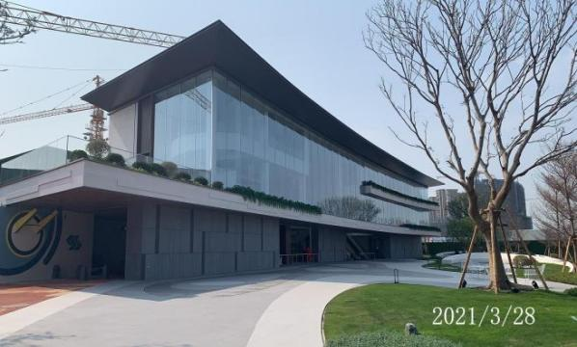
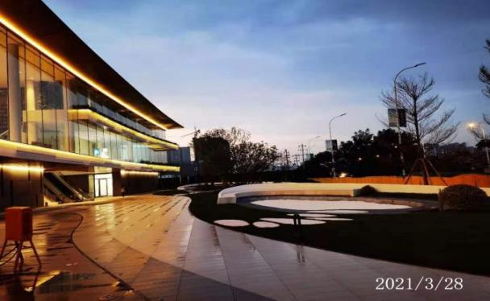
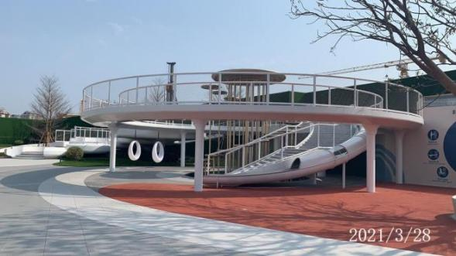
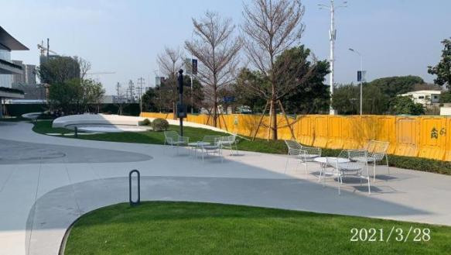

2、大区桩基施工：完成桩基施工74/74根；白地地块桩基施工C3-7/支护：支护桩199 幅/729幅，单轴 613/1577 根；桩基116/449根。
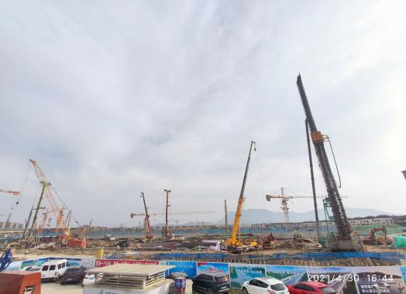
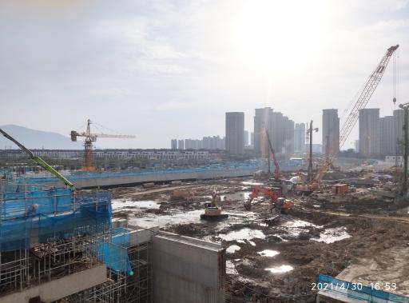
附件十：项目公司月度财务报表
资产负债表
单位:福州首融房地产开发有限公司 |  |  |  | 日期:2021-04-30
项 目 | 期末数 | 年初数 |  | 项 目 |  | 期末数 |  | 年初数
流动资产： |  |  |  | 流动负债：
货币资金 | 26,011,268.61 | 15,274,200.93 |  | 短期借款
交易性金融资产 |  |  |  | 交易性金融负债
应收票据 |  |  |  | 应付票据
应收账款 |  |  |  | 应付账款 |  | 4,520,635.15 |  | 846,995.14
预付款项 | 843,546.74 | 743,470.60 |  | 预收款项
应收利息 |  |  |  | 预提费用
应收股利 |  |  |  | 应付职工薪酬
其他应收款 | 176,959.00 | 166,959.00 |  | 应交税费 |  | -3,671,719.57 |  | -1,659,091.54
存货 | 1,606,771,814.03 | 1,583,928,685.61 |  | 应付利息
待摊费用 |  |  |  | 应付股利
一年内到期的非流动资产 |  |  |  | 其他应付款 |  | 1,431,348,137.93 |  | 1,395,403,394.69
其他流动资产 |  |  |  | 一年内到期的非流动负债
流动资产合计 | 1,633,803,588.38 | 1,600,113,316.14 |  | 其他流动负债
非流动资产： |  |  |  | 流动负债合计 |  | 1,432,197,053.51 |  | 1,394,591,298.29
可供出售金融资产 |  |  |  | 非流动负债：
持有至到期投资 |  |  |  | 长期借款
长期应收款 |  |  |  | 应付债券
长期股权投资 |  |  |  | 长期应付款
投资性房地产 |  |  |  | 专项应付款
固定资产 | 136,797.75 | 98,375.24 |  | 预计负债
在建工程 |  |  |  | 递延所得税负债
工程物资 |  |  |  | 其他非流动负债
固定资产清理 |  |  |  | 非流动负债合计
生产性生物资产 |  |  |  | 负债合计 |  | 1,432,197,053.51 |  | 1,394,591,298.29
油气资产 |  |  |  | 股东权益：
无形资产 |  |  |  | 股本 |  | 200,000,000.00 |  | 200,000,000.00
开发支出 |  |  |  | 资本公积 |  | 13,434,900.00 |  | 13,434,900.00
商誉 |  |  |  | 减：库存股
长期待摊费用 | 5,177,181.12 | 4,494,900.98 |  | 盈余公积
递延所得税资产 | 745,917.98 | 745,917.98 |  | 未分配利润 |  | -5,768,468.28 |  | -2,573,687.95
其他非流动资产 |  |  |  | 外币报表折算差额
非流动资产合计 | 6,059,896.85 | 5,339,194.20 |  | 归属于母公司股东权益合计 |  | 207,666,431.72 |  | 210,861,212.05
 |  |  |  | 少数股东权益
 |  |  |  | 股东权益合计 |  | 207,666,431.72 |  | 210,861,212.05
资产总计 | 1,639,863,485.23 | 1,605,452,510.34 |  | 负债和股东权益总计 |  | 1,639,863,485.23 |  | 1,605,452,510.34
利 润 表
单位:福州首融房地产开发有限公司 |  |  |  |  | 日期:2021-04-30
项 目 |  |  | 本月数 |  | 本季数 |  | 本年累计数
一、营业收入
减：营业成本
营业税金及附加
销售费用 |  |  | 27,411.10 |  | 27,411.10 |  | 27,411.10
管理费用 |  |  | 244,845.77 |  | 244,845.77 |  | 1,912,049.88
财务费用 |  |  | 239,170.92 |  | 239,170.92 |  | 1,273,596.73
资产减值损失 |  |  | 367.40 |  | 367.40 |  | -18,535.16
加：公允价值变动收益(损失以“-”号填列）
投资收益(损失以“-”号填列）
其中：对联营企业和合营企业的投资收益
资产处置收益
其它收益
二、营业利润(损失以“-”号填列）
加：营业外收入 |  |  | -511,795.19 |  | -511,795.19 |  | -3,194,522.55
减：营业外支出
其中：非流动资产处置损失 |  |  |  |  |  |  | 257.78
三、利润总额(损失以“-”号填列）
减：所得税费用 |  |  | -511,795.19 |  | -511,795.19 |  | -3,194,780.33
四、净利润(损失以“-”号填列）
其中：同一控制下企业合并的被合并方在  合并前实现的净利润 |  |  | -511,795.19 |  | -511,795.19 |  | -3,194,780.33
归属于母公司所有者的净利润
少数股东损益 |  |  | -511,795.19 |  | -511,795.19 |  | -3,194,780.33
五、每股收益
（一）基本每股收益
（二）稀释每股收益
六、归属于母公司所有者的净利润
加: （一）年初未分配利润 |  |  | -511,795.19 |  | -511,795.19 |  | -3,194,780.33
（二）会计政策变更 |  |  | -5,256,673.09 |  | -5,256,673.09 |  | -2,573,687.95
（三）前期差错更正
七、可供分配的利润
减：（一）提取盈余公积 |  |  | -5,768,468.28 |  | -5,768,468.28 |  | -5,768,468.28
（二）提取一般风险准备
（三）对所有者(或股东)的分配
（四）其他
九、未分配利润

现金流量表
单位:福州首融房地产开发有限公司 | 日期:2021-04-30
项 目 | 本月数 | 本季数 | 本年累计数
一、经营活动产生的现金流量：
销售商品、提供劳务收到的现金
其中:土地一级开发
房屋销售
土地及项目转让
房产租赁
酒店营业
物业管理
其它经营收入
收到的税费返还
收到其他与经营活动有关的现金 | 3,219,190.00 | 3,219,190.00 | 34,018,491.67
其中:收到内部往来款 |  |  | 15,050,000.00
收-城开所属分公司上交资金
收-首开所属分公司上交资金
收-城开所属子公司上交资金
收-首开所属子公司上交资金
收-城开下拨资金
收-首开下拨资金 |  |  | 15,050,000.00
收到外部往来款 |  |  | 14,700,000.00
收-首开集团
收-慧明置业
收-天津海景
收-国奥投资
收-其他外部往来 |  |  | 14,700,000.00
收回投标保证金 | 3,219,190.00 | 3,219,190.00 | 4,248,608.23
租房押金
利息收入 |  |  | 19,883.44
代收款项
其它
经营活动现金流入小计 | 3,219,190.00 | 3,219,190.00 | 34,018,491.67
购买商品、接受劳务支付的现金 | 2,655,984.62 | 2,655,984.62 | 20,010,218.51
土地一级开发
房屋开发 | 2,655,984.62 | 2,655,984.62 | 20,010,218.51
其中：新增土地
其中：其他房屋开发 | 2,655,984.62 | 2,655,984.62 | 20,010,218.51
房产租赁
酒店营业
物业管理
其他支出
支付给职工以及为职工支付的现金 |  |  | 65,893.45
支付给职工的工资奖金 |  |  | 65,893.45
其他支付给职工或为职工支付的现金
支付的各项税费 | 31,113.44 | 31,113.44 | 31,113.44
企业所得税
营业税金及附加
土地增值税
其他税金 | 31,113.44 | 31,113.44 | 31,113.44
增值税
支付其他与经营活动有关的现金 |  | 294,768.46 | 3,112,647.79
支付内部往来款
付-向城开所属分公司下拨资金
付-向首开所属分公司下拨资金
付-向城开所属子公司下拨资金
付-向首开所属子公司下拨资金
付-向城开上交资金
付-向首开上交资金
支付外部往来款
付-首开集团
付-惠明置业
付-天津海景
付-国奥投资
付-其他外部往来
支付投标保证金 | 150,000.00 | 150,000.00 | 220,000.00
管理费用 | 76,265.68 | 76,265.68 | 209,270.32
销售费用 | 961,130.60 | 961,130.60 | 2,626,046.00
财务手续费 | 367.40 | 367.40 | 1,380.73
代付款项 | 25,907.77 | 25,907.77 | 55,950.74
其它
经营活动现金流出小计 | 3,900,769.51 | 3,900,769.51 | 23,219,873.19
经营活动产生的现金流量净额 | -681,579.51 | -681,579.51 | 10,798,618.48
二、投资活动产生的现金流量：
收回投资收到的现金
取得投资收益收到的现金
处置固定资产、无形资产和其他长期资产收回的现金净额
处置子公司及其他营业单位收到的现金净额
收到其他与投资活动有关的现金
投资活动现金流入小计
购置固定资产、无形资产和其他长期资产支付的现金 | 61,550.80 | 61,550.80 | 61,550.80
投资支付的现金
取得子公司及其他营业单位支付的现金净额
支付其他与投资活动有关的现金
投资活动现金流出小计 | 61,550.80 | 61,550.80 | 61,550.80
投资活动产生的现金流量净额 | -61,550.80 | -61,550.80 | -61,550.80
三、筹资活动产生的现金流量：
吸收投资收到的现金
取得借款收到的现金
收到其他与筹资活动有关的现金
筹资活动现金流入小计
偿还债务支付的现金
分配股利、利润或偿付利息支付的现金
支付其他与筹资活动有关的现金
筹资活动现金流出小计
筹资活动产生的现金流量净额
四、汇率变动对现金及现金等价物的影响
五、现金及现金等价物净增加额 | -743,130.31 | -743,130.31 | 10,737,067.68
加：期初现金及现金等价物余额 | 26,754,398.92 | 26,754,398.92 | 15,274,200.93
六、期末现金及现金等价物余额 | 26,011,268.61 | 26,011,268.61 | 26,011,268.61
公司法定代表人： 主管会计工作的公司负责人：

